Администрация поселения Московский
Отдел территориальной безопасности и гражданской обороны
108811, г. Москва, г. Московский, мкр.1, д.19а
телефон: 8(495)841-81-47, 8 (495) 841-80-80, 8 (910) 001-25-38
E-mail: gochs@adm-moskovsky.ru

Правила безопасности на рыбалке
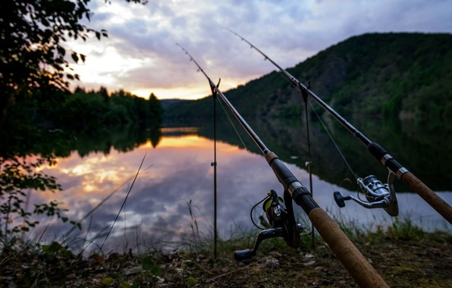

Каждый рыболов-любитель должен знать, что река, море, озеро — это места повышенного риска. Пренебрежение мерами предосторожности у воды может привести к несчастным случаям, порой заканчивающимся трагически. Обратите внимание на следующие требования.
1. Берег. Крутой, подмытый течением берег может внезапно обрушиться, а с глинистого, мокрого после дождя берега легко соскользнуть в реку. Берега, несколько возвышающиеся над водой, покрытые травой, с твердой почвой и отдельными кустами, растущими у самой воды, наиболее безопасны для ловли.
2. Прибрежные камни. Их поверхность от микроводорослей, солей становится чрезвычайно скользкой, а падение в окружении скальных осколков грозит тяжелой травмой.
3. Заболоченные места. Остерегайтесь заболоченных и топких мест, где можно провалиться в трясину. При переходе через топи и трясины двигайтесь не спеша, все подозрительные места прощупывайте длинным шестом; особенно внимательно осматривайте участки, поросшие сочной зеленой травой и плавучими водорослями. Не делайте резких движений, провалившись в такую яму. Положите шест перед собой и, опираясь на него, примите горизонтальное положение, постарайтесь выбраться на более безопасное сухое место. По болоту лучше в одиночку не ходить, чтобы попавшему в беду можно было оказать необходимую помощь.
4. Переправа через небольшие реки и ручьи. Вброд следует переходить в тех местах, где река, расширяясь, образует отмели и плесы. В этих местах течение медленнее. При переправе через незнакомые реки берут легкий шест или длинную палку и проверяют впереди себя дно, чтобы обойти глубокие ямы и крупные предметы на дне. На реках с быстрым течением переходят русло немного выше переката, двигаясь под небольшим углом вверх, так значительно легче преодолевать мощный поток воды.
5. Поход в ночное время. Следует иметь при себе короткий шест или палку при следовании вдоль берега незнакомого водоема, тем более в ночное время. Этими приспособлениями по мере надобности можно проверить отдельные места, прежде чем пройти их. При переходах в ночное время желательно иметь с собой карман ный фонарик. Если на рыбалку отправляются несколько человек, то они должны идти по берегу друг за другом на сравнительно близком расстоянии, чтобы, если потребуется, срочно прийти на помощь товарищу.
6. Не следует ставить резиновые лодки и байдарки на якорь далеко от берега, а при появлении даже средней волны необходимо прекратить ужение и возвратиться на берег. Такие плавательные средства очень неустойчивы, поэтому становиться в них во весь рост нельзя, даже перегибаться за борт небезопасно. Начинающим рыболовам не рекомендуется пользоваться разборными байдарками и резиновыми лодками. Не привязывайте якорный канат к уключине (уху) резиновой лодки. Для этого существует специальный леер. Во время ловли не проявляйте спешки, не делайте резких движений; при вываживании рыбы не перевешивайтесь через борт. В надувной лодке становиться в полный рост категорически запрещается. В резиновой лодке нельзя удить, сидя на борту или на доске, перекинутой с борта на борт. Ни в какой лодке нельзя спать на плаву. Если в жаркое время нужно стравить из баллонов надувной лодки часть воздуха, подплывите к берегу и только там проделывайте эту операцию.

Телефон пожарной охраны – 01 и 101
Единый телефон доверия ГУ МЧС России по г. Москве:
+7(495) 637-22-22
mchs.qov.ru – официальный интернет сайт МЧС России

